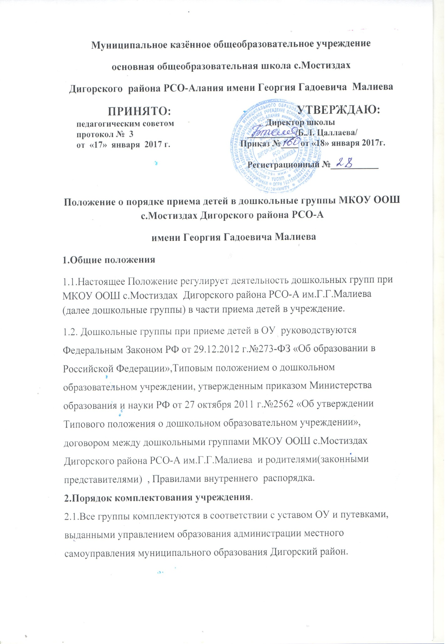

2.2.Детей в дошкольные группы направляет управление образования АМСУ МО Дигорский район.
2.3.Путевка на ребенка в дошкольные группы имеет номер,сведения о ребенке и является документом строгой отчетности.
2.4.Комплектование проводится ежегодно с июня по август месяц.
3.Порядок приема детей в дошкольные группы.
3.1.В дошкольные группы принимаются дети в возрасте от 2 до 7 лет.
3.2.Прием детей в дошкольные группы осуществляется с июня по август ежегодно на основании путевки, выданной управлением образования АМСУ МО Дигорский район.
3.3.В течении 5 дней после получения путевки, ее необходимо предоставить в дошкольные группы МКОУ ООШ с.Мостиздах Дигорского района РСО-А им.Г.Г.Малиева. Путевка регистрируется в Журнале учета направлений.
3.4.Путевка аннулируется в случае, если ребенок не поступил в ОУ без уважительной причины в течение месяца с момента получения путевки.
3.5.При предоставлении путевки в ОУ, родители(законные представители) знакомятся с данным Положением.
3.6.При приеме детей в дошкольные группы, родители(законные представители) представляют в ОУ документ, удостоверяющий личность одного из родителей (законных представителей);путевку; письменное заявление о приеме ребенка в дошкольные группы; медицинское заключение о состоянии здоровья ребенка.
3.7.При приеме ребенка в «Книгу учета движения детей» заносятся сведения о нем и его родителях (законных представителях).
3.8.При приеме ребенка в дошкольные группы руководитель обязан ознакомить родителей (законных представителей) со следующими документами:
- Уставом МКОУ ООШ с.Мостиздах Дигорского района РСО-А им.Г.Г.Малиева;
- Лицензией на ведение образовательной деятельности;
- Образовательной программой, реализуемой дошкольными группами;
- Договором между дошкольными группами МКОУ ООШ с.Мостиздах Дигорского района РСО-А им.Г.Г.Малиева и родителями(законными представителями);
- Правилами внутреннего распорядка.
3.9.Прием ребенка в дошкольные группы оформляется приказом директора о зачислении ребенка в дошкольные группы МКОУ ООШ с.Мостиздах Дигорского района РСО-А им.Г.Г.Малиева;
3.10.Взаимоотношения между дошкольными группами и родителями(законными представителями) регулируются договором между ними ,который не может ограничивать установленные законодательством РФ права сторон.Договор заключается в двух экземплярах .Один экземпляр договора выдается на руки родителям (законным представителям).
3.11.После заключения договора между дошкольными группами МКОУ ООШ с.Мостиздах Дигорского района РСО-А им.Г.Г.Малиева и родителями (законными представителями) на ребенка формируется личное дело, в состав которого входят следующие документы:
- Путевка;
- Медицинское заключение;
- Договор между ОУ и родителями(законными представителями)ребенка;
- Заявление о приеме ребенка в дошкольные группы;
- Копия свидетельства о рождении ребенка;
- Справка о составе семьи;
- Страховое свидетельство;
- Паспорт матери;
- Заявление о выплате компенсации части родительской платы;
- Доверенность.
3.12.Зачисление ребенка в дошкольные группы осуществляется с момента издания приказа о зачислении.
3.13.Ребенок,сдавший путевку, но не прибывший по уважительной причине в дошкольные группы в течении 1 месяца с момента ее выдачи, лишается места.

